01-343 Пожарный автомобиль связи и освещения с кузовом автобусного типа на шасси ЗиС-11 4х2, генератор 11.5 кВт, боевой расчёт 8 чел., полный вес до 6.7 тн, 73 лс, 60 км/час, штучно, Мастерские пожарно-технической школы ЛГПО г. Ленинграда, 1938 г.
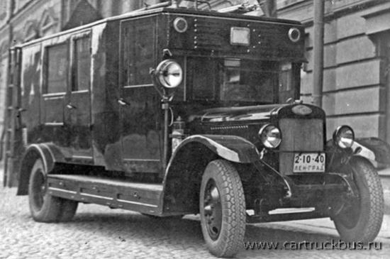

Первый отечественный прожекторный ход изготовили сотрудники Ленинградской Государственной пожарной охраны (ЛГПО) в 1929 г. На шасси грузовика Я-3 установили распределительный редуктор от пожарного автонасоса, электрический генератор мощностью 5 кВт напряжением 127 В, понижающий трансформатор для питания прожекторных ламп напряжением 12 В. Иногда их подключали к автомобильному аккумулятору. В кузов грузили прожекторы и разнообразный инструмент. Развертывая освещение, старались подключать трансформатор к ближайшей подстанции. Бойцы с небольшими прожекторами (диаметром до 35 см) проникали в здание, освещая пожарным путь к очагу возгорания. Эффект такого освещения помещений горящих объектов оказался высоким и показал целесообразность создания специальных машин. В этом снова отличилась ЛГПО. Вот как поступили ее специалисты.
Прожекторный автомобиль сделали из автобуса ЗиС-8 (шасси АМО-4, позднее ЗиС-11). За спинкой водительского сидения расположили распределительную коробку от ПМГ-1. Салон разделили на три отсека: передний, средний, задний. В последнем установили электрогенератор, на перегородке закрепили шесть прожекторов диаметром 35 см с лампами мощностью 500 Вт. В средний — поместили 12 переносных прожекторов диаметром 25 см с лампами по 250 Вт (каждый с проводом длиной 40 м) и два — диаметром 50 см и лампами по 1000 Вт. Там же положили две распределительные коробки. Провода в восьми бобинах по 50 м втиснули в ящики, подвешенные к подножкам машины. В переднем отсеке был пульт управления освещением, три скамьи, в их коробах лежали защитные костюмы, сапоги, амуниция и приборы личной защиты, на полу стоял трансформатор. Как же использовалась эта машина на пожаре?
Подъехав к горящему объекту, из автомобиля вытаскивали прожектора, устанавливали их на треноги и подсоединяли к ним провода. Трансформатор подключали к электроподстанции или генератору, после чего включали прожектора. При необходимости носимыми прожекторами освещали внутренние помещения горящего здания. При изменении ситуации прожектора переносили на другие места. Потушив пожар и обеспечив отъезд пожарных, укладывали прожектора, провода и прочие принадлежности на свои места. Лишь после этого покидали пожарище.

Технические характеристики прожекторного автомобиля ЛГПО (ЗиС-11)
Базовое шасси | ЗиС-11
Численность экипажа | 10 чел.
Прожекторы в задней чести (500 Вт) | 6 штук
Выдвижные прожекторы (1000 Вт) | 2 штуки
Носимые прожекторы (200 Вт) | 12 штук
Мощность электрогенератора | 11,5 кВт
Количество взрывобезопасных ручных фонарей | 6 штук
Количество защитных костюмов | 6 компл.
Количество ручных электропил | 4 штук

ЗиС-11
С 1934 года на заводе имени Сталина в Москве началось производство шасси ЗиС-11, предназначенных для монтажа пожарного оборудования. Это было первое шасси специально разработанное для пожарной техники. Шасси не разрабатывалось с нуля, за основу взяли шасси АМО-4. Колёсная база 4420 мм, грузоподъёмность 3,5 т. Большая их часть направлялась на Московский завод пожарных машин для изготовления пожарного автонасоса-линейки ПМЗ-1. Годовой выпуск ПМЗ-1 колебался в пределах 360-390 экземпляров.
В штучном порядке мастерскими пожарных частей на этом шасси изготавливались пожарные автомобили газодымозащитной службы, водозащитные, углекислотно-снежного и пенного тушения, автомобили освещения, технической службы. Созданные пожарные автомобили обладали хорошими тактико-техническими характеристиками.
Шасси имело такую же колёсную базу, как и автобус ЗиС-8, (4420 мм), но «грузовые» рессоры и 6-вольтовое электрооборудование. От шасси ЗиС-5, шасси для «пожарок» отличалось наличием второго топливного бака на 60 литров, «переключающей» коробкой в трансмиссии и усиленной системой охлаждения двигателя. Дополнительная коробка в трансмиссии, управлявшаяся одним рычагом, и стоявшая после основной КПП, переключала привод от мотора либо на ведущие колёса, либо на пожарный насос, либо на генератор или дымосос, в зависимости от целевого назначения машины. Система охлаждения включала в себя дополнительный теплообменник в корпусе пожарного насоса и трубопроводы, соединявшие его с рубашкой охлаждения мотора, из-за чего общий объём системы охлаждения увеличился с 23 до 41 литра. Теплообменник не позволял боевому расчету, пожарному насосу или другому ПТВ замёрзнуть при выездах в зимнее время.
В 1934-36 г. произведено 3047 ед.

Технические характеристики ЗиС-5
Компоновка | Переднемоторная, заднеприводная
Колесная формула | 4x2
Количество мест | 2 (в кабине), 25 (в кузове)
Габариты, мм
Длина | 6006
Ширина | 2235
Высота | 2160
Масса, кг
Снаряженная | 3100
Полная | 6100
Грузоподъемность, кг | 3000
Двигатель
Модель | ЗиС-5, ЗиС-5М
Тип | Бензиновый
Количество цилиндров | 6
Объем, см³ | 5550
Мощность, л.с. | 73-77
Коробка передач | Механическая, 4-ступенчатая
Максимальная скорость, км/ч | 60
Расход топлива, л/100км
Смешанный | 33
Объем топливного бака, л | 60

